 | Адрес фирмы: Санкт-Петербург, ул.Шпалерная, д.1, оф.517  т. 89531404229  г.Всеволожск, ул.Ленинградская, 25, 3 этаж

Прайс-лист на видео экраны.
№ | Адреса: Рекламных носителей  (видео экраны) | Диагональ  экрана | Стоимость размещения  за 1 месяц
1. | г. Всеволожск, Колтушское шоссе, д. 20.  (установлен у регистратуры в поликлинике «ЦРБ»)  Проходимость в среднем 5000 чел. в день. | 32” дюйма  (82см) х 1шт.  Фото 1 | 3000р. **  5000р.*
2. | г. Всеволожск, Колтушское шоссе, д. 20.  (установлены в холле Роддома)  Проходимость в среднем 500 чел. в день. | 17” дюйма  (44см) х 3шт.  Фото 2 | 3000р. **  5000р.*
3. | г.Всеволожск, Всеволожский пр., 72.  (установлен в зале Кафе) Проходимость в среднем 1000 чел. в день. | 50” дюймов  (127см) х 1шт. Фото 3 | 3000р. **  5000р.*
4. | г.Всеволожск, ул. Ленинградская,  д. 25. (установлен напротив касс в здании универсама «7я Семья») Проходимость в среднем 3000 чел. в день. + 800 чел. ночь. | 50” дюймов  (127 см) х 1 шт. Фото 4 | 3000р. **  5000р.*
5. | г.Всеволожск, ул.Социалистическая, д.107  (в здании частной клиники Med angel в зале ожидания) Проходимость в среднем 200 чел. | 47” дюймов  (120см) х 1шт.  Фото 5 | 3000р. **  5000р.*
6. | г.Всеволожск, ул.Александровская, д.80  (установлен напротив касс в здании универсама «Александровский»)  Проходимость в среднем 3000 чел. | 50” дюймов  (127 см) х 1 шт. Фото 6 | 3000р. **  5000р.*
7. | г.Всеволожск, ул.Дорога Жизни, 22 (в здании частной клиники «Линия Жизни» в зале ожидания)  Проходимость в среднем 100-150 чел. | 32” дюйма  (82см) х 1шт. | 3000р. **  5000р.*
**Цена указана за 5 секундную заставку с повторением через каждые 5 минут.
* Цена указана за 20 секундный ролик с повторением через каждые 5 минут.
Изготовление анимированного рекламного ролика по материалам заказчика от 1000руб.

Приложение ниже: (фото).

Фото 1 ЦРБ (Регистратура)  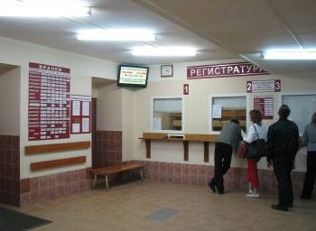 | Фото 2 ЦРБ (Роддом)  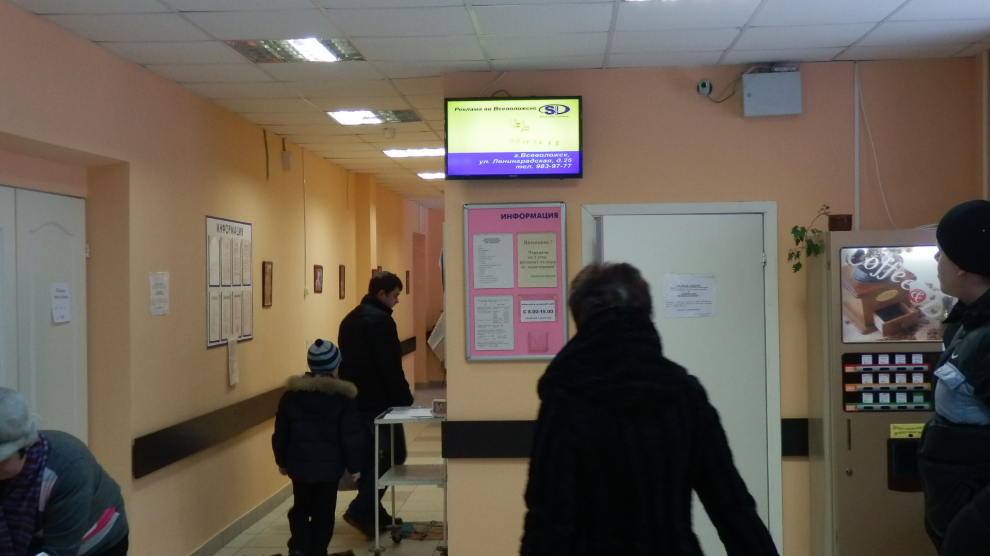
Фото 3. ТЦ (Всеволожский пр.72)  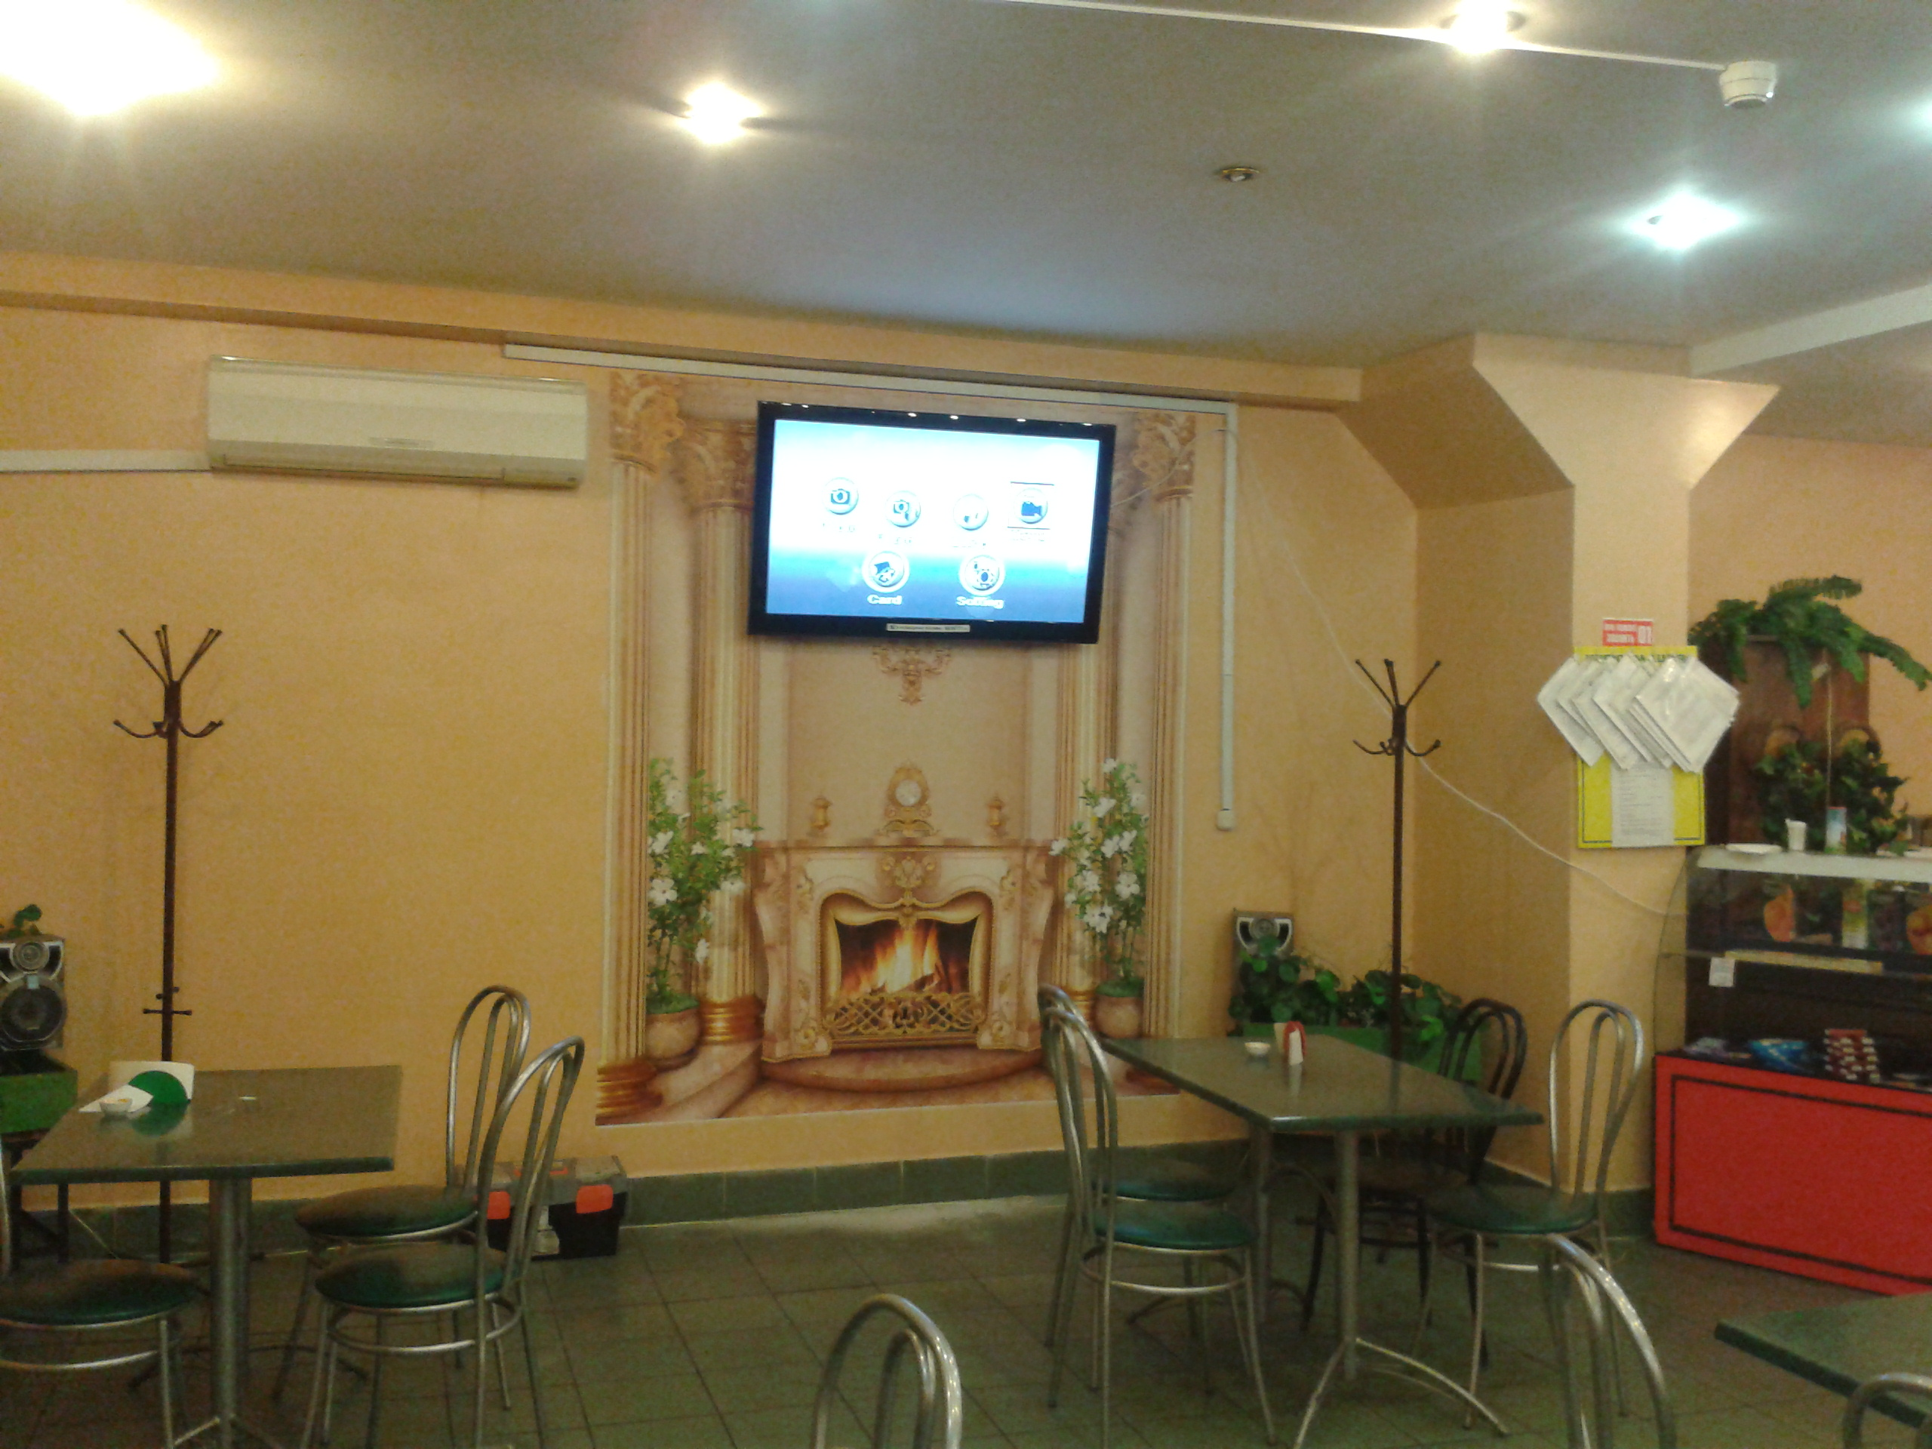 | Фото 4 (Универсам ул.Ленинградская 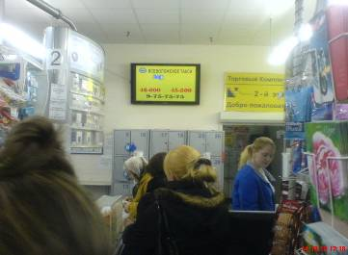
Фото 5 (Medangel)  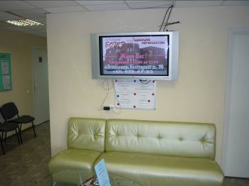 | Фото 6 (Универсам ул.Александровская)  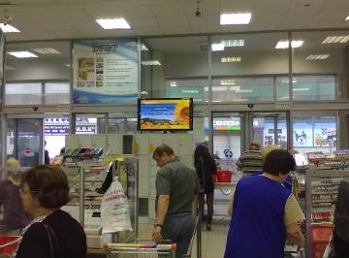
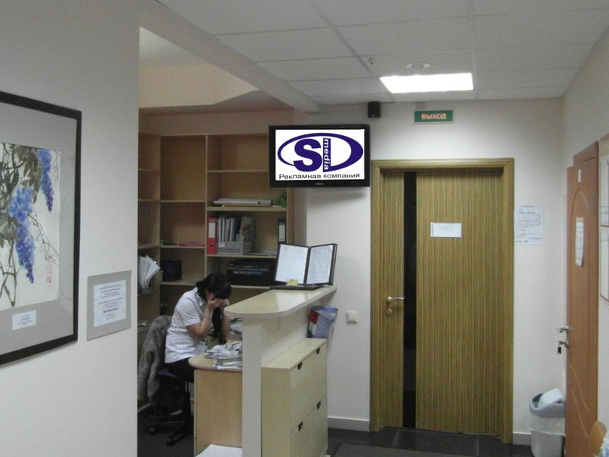
Фото 7 (Линия Жизни)

E-mail: sd-media08@mail.ru. www.9839777.ru http://vk.com/sd_media

